Sales Analysis



Turzo Khan

EC Utbildning

Examensarbete- Turzo Khan

199907

# 

# Abstract

I denna uppgift har jag genomfört en analys av försäljningsdata med hjälp av Python, som sedan har visualiserats i Power BI. Syftet med analysen var att upptäcka mönster inom försäljningen för att förbättra beslutsfattandet. Arbetet inleddes med att datan finslipas i Python för att säkerställa noggrannhet och underlätta vidare analys. Dessa insikter visualiserades sedan i Power BI, vilket förenklade identifieringen av trender och mönster inom datan. Resultatet ger värdefull information för att förstå försäljnings dynamik och vägleda framtida strategier.

Innehållsförteckning

**Abstract 2**

1 Inledning 1

2 Teori 2

3 Metod 3

3.1 Datainsamling 3

3.2 Agil arbetsmetodik 3

4 Resultat och Diskussion 4

5 Slutsatser 5

6 Självutvärdering 6

Källförteckning 7

# Inledning

I dagens affärsmiljö blir det allt vanligare att vara datadriven. Företag analyserar försäljningsdatan för att effektivisera sin försäljning. Genom att identifiera trender och kundbeteenden kan de skapa en strategi som stödjer deras mål.

Power BI är ett visualiseringsverktyg som möjliggör för användare att presentera komplex information på ett enkelt och lättförståeligt sätt. Samtidigt ger det möjlighet att analysera, jämföra och förutsäga resultat.

Syftet med denna rapport är att analysera olika mönster i försäljningsdata för att stödja strategiska beslut. För att uppfylla syftet ska vi besvara följande frågor:

1. Vilka trender kan identifieras i försäljningsdata?
2. Hur påverkar olika faktorer försäljningen?

# Teori

Försäljningsdata är den information som samlas in under försäljningsprocessen, inklusive produkter, priser, datum och kundinformation. Analys av denna data identifierar mönster och ger insikter om kundbeteenden och marknadsdynamik. Genom en effektiv analys kan företag som arbetar med sina data fatta bättre beslut, vilket ökar deras effektivitet.

Datavisualisering är ett verktyg för att tolka komplex information. Det används för att presentera denna information på ett enklare och mer lättförståeligt sätt, vilket förenklar förståelsen av mönster och trender. Detta kan i sin tur hjälpa företag att identifiera viktiga trender och agera på dem.

Kundbeteendeteorin hjälper företag att förstå de faktorer som påverkar försäljningen, vilket gör det möjligt för dem att utveckla strategier som möter kundernas behov. Genom att tillämpa denna teori kan företag bättre anpassa sina erbjudanden och öka sin konkurrenskraft på marknaden.

# Metod

I vårt arbete har vi samlat in försäljningsdata från nätet. Datan innehåller viktig information om försäljningstransaktioner och består av variabler som produktnamn, pris, försäljningsdatum och kundinformation. Data exporterades i CSV-format för att möjliggöra bearbetning.

Efter datainsamlingen rensades och förbereddes datan med hjälp av Python. I detta steg tog vi bort dubbletter, hanterade saknade värden och justerade datumformatet för att underlätta vidare analys.

Vi genomförde en detaljerad analys av den finslipade datan för att identifiera mönster och trender. Vi sammanfattade datan genom att utforska sambanden mellan olika faktorer, såsom pris jämfört med sålda mängder.

Resultaten visualiserades i Power BI, där vi skapade dashboards för att förenkla informationen och göra den mer lättförståelig. Slutligen tolkade vi resultaten för att dra olika slutsatser och formulera rekommendationer.

## Datainsamling

Exempel på en rubrik som är vanligt förekommande som läsaren förstår vart datan kommer ifrån.

I denna uppgift har vi samlat in försäljningsdata från offentliga online-databaser. Datan innehåller viktiga variabler som produktnamn, pris, försäljningsdatum och kundinformation.

För att förbättra datakvaliteten genomfördes en noggrann granskning av den insamlade informationen. Datan sparades i CSV-format för att underlätta vidare bearbetning och analys.

Denna metod har följts för att dra korrekta slutsatser i vår rapport.

## Agil arbetsmetodik

För att arbeta agilt har vi följt olika principer. Vi har lagt stor vikt vid samarbete och kommunikation. Vi har haft Teams-möten varje vecka där vi diskuterat projektens framsteg och eventuella problem. Att ha face-to-face-möten på Teams har underlättat vår kommunikation.

I början av projektet skapade vi en enkel plan och har sedan hållit oss till den. Detta har underlättat det arbete som krävs för att anpassa oss till förändringar och öka vår flexibilitet.

Vi har delat upp projektet i grupper och gjort framsteg stegvis, vilket har gjort det möjligt för oss att fokusera på specifika mål och leverera resultat i takt med att projektet fortskrider.

# Resultat och Diskussion

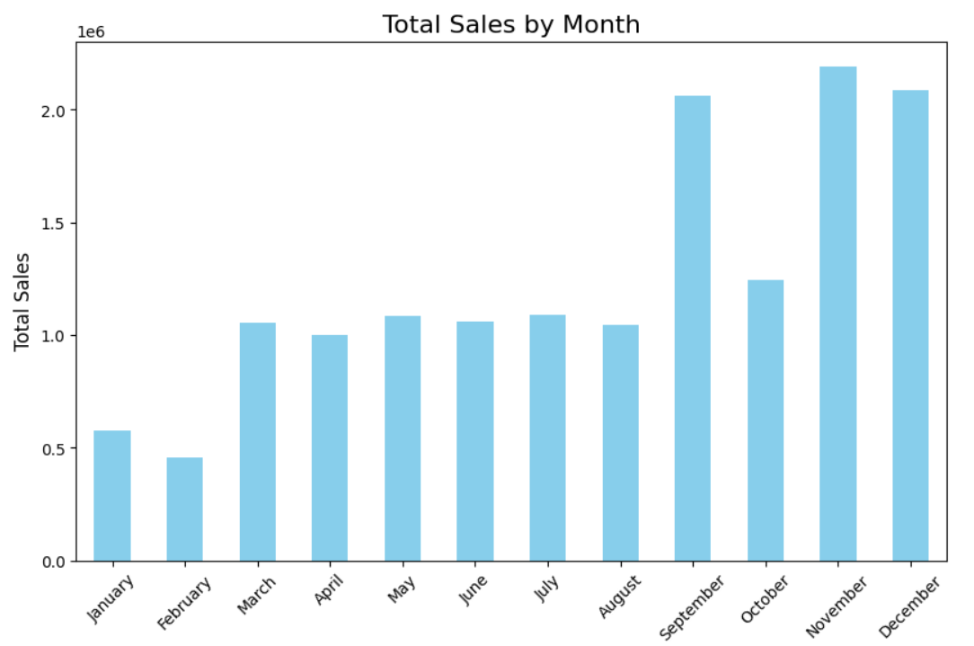*Figur 1: Antal sålda varor jämfört med månad*

Resultaten visar att försäljningen når sin topp under november månad. Denna säsongsbetonade försäljning indikerar att vi behöver justera våra strategier för att maximera intäkterna under januari - augusti månad på året.

# Slutsatser

Analysen visade en tydlig bild av att försäljningen följer en säsongsvariation, där försäljningen når sin topp under november månad. Detta innebär att vi behöver justera våra strategier för att uppnå liknande resultat under de andra månaderna på året.

Flera faktorer påverkar försäljningen på olika sätt. Prissättning är en av de mest effektiva faktorerna; ju lägre priser, desto högre försäljningsvolym, medan högre priser indikerar lägre försäljningsvolym. Kampanjer och rabatter har visat sig vara effektiva för att öka försäljningen. Dessutom har kundbeteenden, köpvanor och preferenser en betydande påverkan på försäljningen. Det är därför viktigt att övervaka dessa aspekter för att kunna anpassa våra strategier därefter.

# Självutvärdering

1. Utmaningar du haft under arbetet samt hur du hanterat dem.

Hitta försäljningsdata

1. Vilket betyg du anser att du skall ha och varför.

Betyget G. Jag tycker att jag uppnår de krav som ställs.

1. Något du vill lyfta fram till Antonio?

Nej.

# Källförteckning

Harris, M. (2021). *Supermart Grocery Sales Retail Analytics Dataset*. Kaggle. Available at:<https://www.kaggle.com/datasets/mohamedharris/supermart-grocery-sales-retail-analytics-dataset> (Accessed: 31 October 2024)